Лабораторна робота №5
Розробка власних контейнерів. Ітератори
Мета:набуття навичок розробки власних контейнерів. Використання ітераторів.
1 ВИМОГИ
- Розробити клас-контейнер, що ітерується для збереження початкових даних завдання л.р. №3 у вигляді масиву рядків з можливістю додавання, видалення і зміни елементів.
- В контейнері реалізувати та продемонструвати наступні методи:
- String toString() повертає вміст контейнера у вигляді рядка;
- Void add(Stringstring) додає вказаний елемент до кінця контейнеру;
- Void clear() видаляє всі елементи з контейнеру;
- booleanremove(Stringstring) видаляє перший випадок вказаного елемента з контейнера;
- Object[] toArray() повертає масив, що містить всі елементи у контейнері;
- Int size() повертає кількість елементів у контейнері;
- Boolean contains(Stringstring) повертає true, якщо контейнер містить вказаний елемент;
- Boolean containsAll(Containercontainer) повертає true, якщо контейнер містить всі елементи з зазначеного у параметрах;
- Public Iterator<String>iterator() повертає ітератор відповідно до Interface Iterable.
- В класі ітератора відповідно до InterfaceIterator реалізувати методи:
- Public boolean hasNext();
- Public String next();
- Public void remove().
- Продемонструвати роботу ітератора за допомогою циклів while и foreach.
- Забороняється використання контейнерів (колекцій) і алгоритмів з JavaCollections Framework.
1.2 Розробник: Мітін Микита Валерійович КІТ119д №15.

1.2 Задача
Ввести текст. У тексті знайти та вивести всі слова-паліндроми (однаково читається в обох напрямках - зліва направо та справа наліво. Наприклад: "noon", "civic", "radar", "level", "rotor", "refer").

2 ОПИС ПРОГРАМИ
2.1Було використано наступні засоби:
- StringBuilder = newStringBuilder()–створення StringBuilder;
- Iterator<String> it = container.getIterator() – Ітератор;
2.2 Ієрархія та структура класів
Було створено 3 класи:
- Public class Container – клас, що реалізує методи контейнеру.
- Public class My_iterator – клас, що реалізує методи ітератора.
- public class Main – містить лише метод main.

Важливі фрагменти програми
Клас Container

package ua.khpi.oop.mitin05;

import java.util.Iterator;

public class Container {
private String [] container;
private int size;

public String toString() //возвращает содержимое контейнера в виде строки;
{

String str = "";
for (String string : container) {
str += string + " ";
}
return str;

}

public void add(String str) //добавление элемента в конец контейнера
{
int size = container.length;
String [] new_container = new String[size+1];
for (int i=0;i<size;i++) {
new_container[i]=container[i];
}
new_container[size]=str;
size++;
container = new_container;
}

public void clear() //удаляет все элементы контейнера
{
for (int i = 0; i < container.length; i++) {
container[i]=null;

}
size =0;
}

public boolean remove(String str) // удаление элемента
{

boolean flag = false;
String [] new_container = new String[size-1];
for(int i=0;i<size;i++) {
if(container[i].equals(str))
flag = true;
}
if(flag) {
for(int i=0,j=0;i<size;i++) {
if(container[i].equals(str))
i++;
new_container[j]=container[i];
j++;
}
size--;
container = new_container;
return flag;
}
else
{
return flag;
}
}

public String[] toArray() //возвращает массив, содержащий все элементы контейнера
{
return container;
}

public int size() // возвращает кол-во элементов
{
return size;
}

public boolean containsAll(Container cont) //возвращает true, если контейнер содержит все элементи из указанного в параметрах;
{
int count = 0;
for (int i = 0; i < container.length; i++) {
for (int j = 0; j < cont.container.length; j++) {
if(cont.container[j].equals(container[i]))
count++;
}
}
if(count == cont.container.length)
return true;
else
return false;
}

public boolean contains(String str) //возвращает true, если контейнер содержит указанный элемент;
{
boolean flag = false;
for (String string : container) {
if(string.equals(str))
flag=true;
}
return flag;
}

public Container(String... str) {
if(str.length!=0) {
size = str.length;
container = new String[size];
for (int i=0;i<size;i++) {
container[i]=str[i];
}
}
}

public Iterator<String> getIterator() {
return new My_iterator<String>();
}

public class My_iterator<String> implements Iterator {
int index;

@Override
public boolean hasNext() {
return index < size ? true : false;
}

@Override
public Object next() {
return container[index++];
}

/*Method that removes from the underlying collection the last element returned by this iterator*/
@Override
public void remove() {
Container.this.remove(container[--index]);
}
}
}

Результат роботи програми:

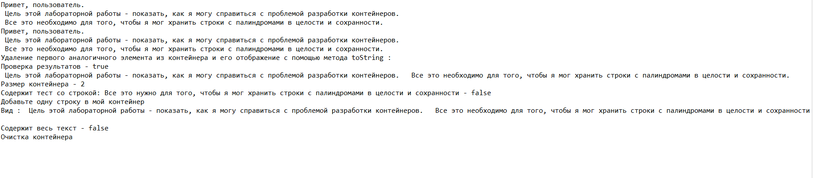
ВИСНОВКИ
У результаті виконання лабораторної роботи було набуто навичок з розробки власних контейнерів, роботи з ітераторами у середовищі JavaEclipse.

